Repositorio local:



Repo remoto:  
Enlace: [Proyecto Ets](https://github.com/JonayCastro/ets_proyect)  
  
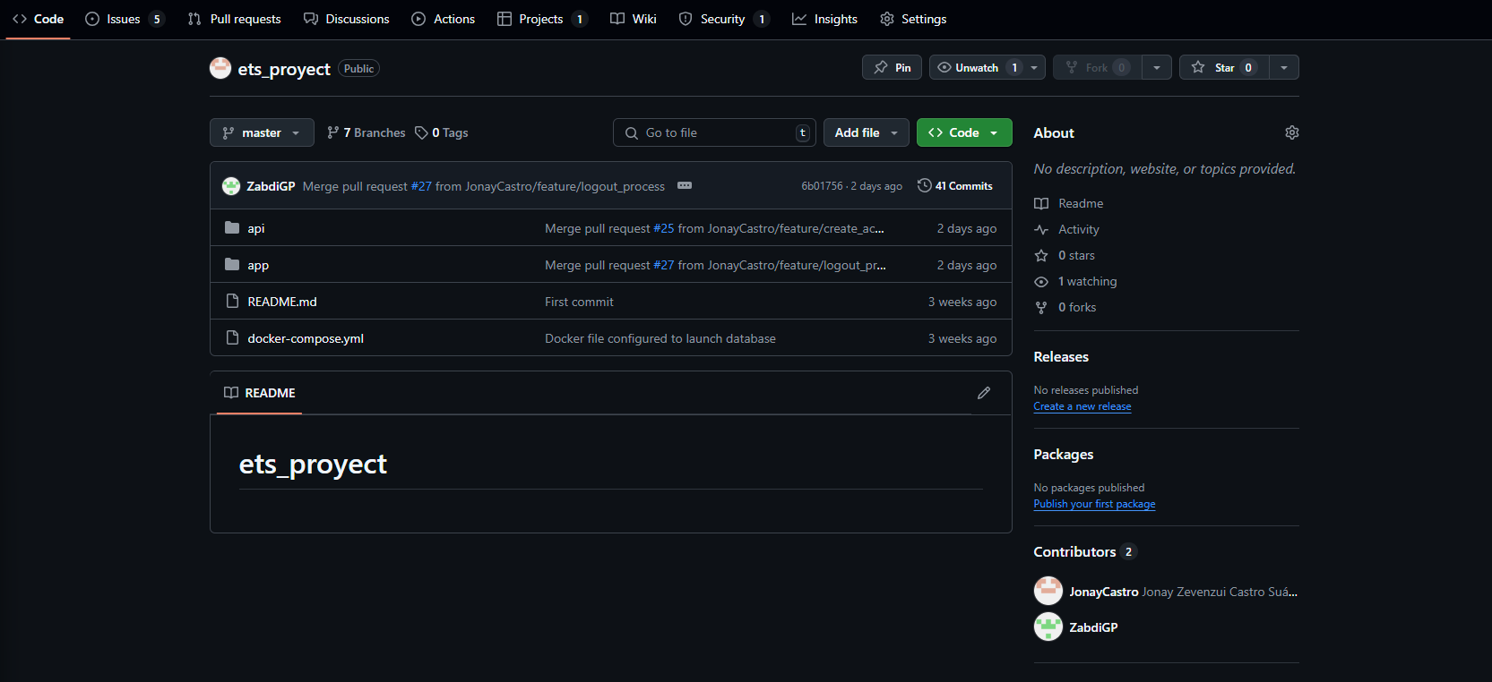  
  
Tablero Kanban:

Enlace: [Kanban](https://github.com/users/JonayCastro/projects/2)  
  
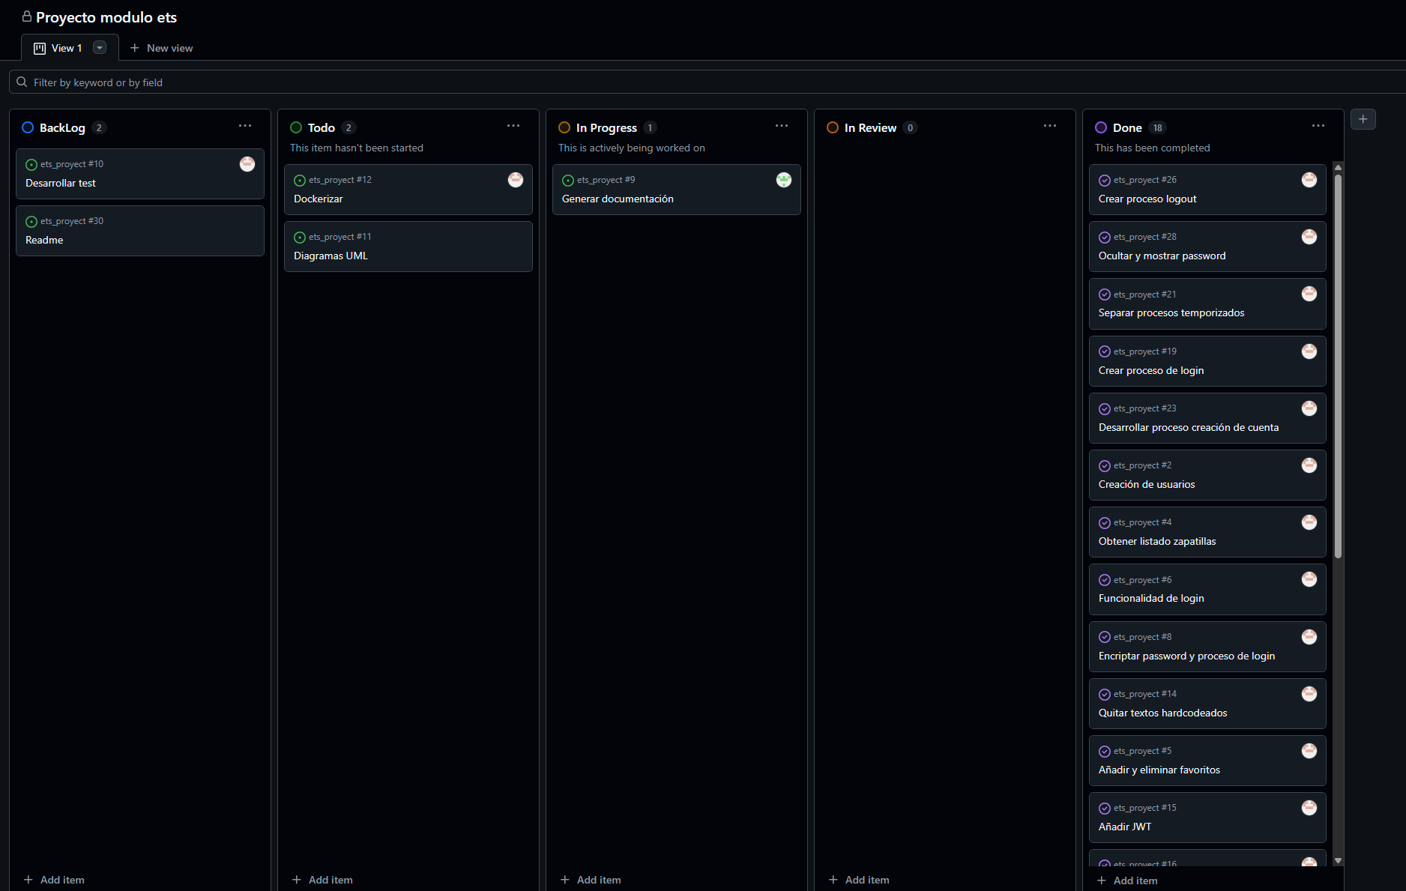

Planificación del proyecto:

| ID | Tarea | Fecha de Inicio | Fecha de Fin | Duración (horas) |
| --- | --- | --- | --- | --- |
| 1 | Montar boiler plate del proyecto (backend y frontend) | 2025-05-10 | 2025-05-10 | 8 |
| 2 | Investigar API del proveedor | 2025-05-11 | 2025-05-11 | 3 |
| 3 | Desarrollar mockup de pantallas principales | 2025-05-12 | 2025-05-12 | 1 |
| 4 | Implementar pantallas (componentes Angular) | 2025-05-13 | 2025-05-13 | 3 |
| 5 | Diseñar entidades (tablas necesarias) | 2025-05-14 | 2025-05-14 | 3 |
| 6 | Preparar docker-compose con la base de datos | 2025-05-15 | 2025-05-15 | 0.5 |
| 7 | Creación de cuenta de usuario | 2025-05-16 | 2025-05-16 | 0.75 |
| 8 | Login | 2025-05-17 | 2025-05-17 | 0.75 |
| 9 | Obtener listado de productos | 2025-05-18 | 2025-05-18 | 1 |
| 10 | Guardar favoritos por usuario | 2025-05-19 | 2025-05-19 | 0.5 |
| 11 | Actualizar listado de productos (proceso programado) | 2025-05-20 | 2025-05-20 | 0.33 |
| 12 | Notificar cambios de precios (proceso programado) | 2025-05-21 | 2025-05-21 | 0.33 |
| 13 | Crear bot de Telegram e integrar | 2025-05-22 | 2025-05-22 | 2 |
| 14 | Logout | 2025-05-23 | 2025-05-23 | 0.33 |
| 15 | Desarrollar diagramas UML | 2025-05-24 | 2025-05-24 | 2 |
| 16 | Generar test unitarios | 2025-05-25 | 2025-05-25 | 3 |
| 17 | Documentar backend y frontend | 2025-05-26 | 2025-05-26 | 2 |

[Visualizar archivos .gantt online](https://www.onlinegantt.com/#/gantt)